Памятка по пожарной безопасности
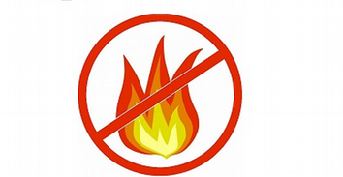
Уважаемые жители МО «Ользоны»!
Снежный покров практически сошёл, обнажив высохшую прошлогоднюю траву. А это значит, что неосторожность с огнём в любой форме представляет собой опасность.
Помните, основной причиной возгораний является человеческий фактор!
- Будьте предельно внимательны с детьми – не позволяйте им играть со спичками, объясняйте им элементарные правила пожарной безопасности.
- При уборке придомовой территории и садовых участков, не сжигайте сухую траву в ветреную погоду. Лучше всего для этих целей использовать железную бочку или яму. Помните, что в пожароопасный период сжигание травы запрещено ни при каких условиях.
- Не разводите костры в лесу и лесопарковых зонах.
- Не кидайте непотушенные окурки! Особенно эта пагубная привычка касается водителей, которые курят за рулём и выбрасывают их из окон автомобилей.
Кроме этого, возгорания сухой растительности происходят на необработанных земельных участках: сельхозназначения, ИЖС и т.п, собственниками которых не выполняются меры по обеспечения пожарной безопасности земельных участков по скашиванию травы, опашки и устройства противопожарных минерализованных полос.
При обнаружении горения сухой растительности каждый гражданин должен:
- незамедлительно сообщайте об этом по телефону 01(сотовый 101,112), глава администрации – 89148921925, ДПД МО «Ользоны» - 89648193739;
- принять посильные меры по тушению возгорания;
- если вы видите, что огонь начинает переходить на строения, оповестите об этот собственников и их соседей.
Помните: Сжигание сухой растительности запрещено!!!
За сжигание сухой растительности законодательством предусмотрена административная и уголовная ответственность!
Так же запрещается устраивать свалки горючих отходов на территориях общего пользования поселений и городских округов, на территории садоводства или огородничества.
Собственникам индивидуальных жилых домов к началу пожароопасного периода необходимо обеспечить наличие на земельных участках, где расположены указанные жилые дома, емкости (бочки) с водой или огнетушителя.
Запрещается сжигание мусора, разведение костров.

